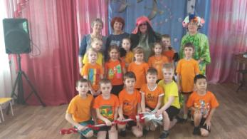
Зима ни как не хочет уступать весне свои права. Вот и решили мы с ребятишками проводить её по достоинству. 19 марта в нашем саду для детей был устроен праздник «Проводы Зимы». И, несмотря на то, что погода подкачала, дети смогли повеселиться в музыкальном зале.

На праздник к детям пришла Зима, с которой дети прощались. Они водили хороводы и играли в веселые игры. Не обошлось на празднике и без нечисти. На зов детей вместо Весны явилась Баба Яга, которая попыталась испортить праздник, но ведущая хитростью лишила её помела. Возвращая своё помело, Бабе Яге пришлось ловить детей летающих на метлах. Каково же было изумление детей, пытающихся увернуться от забавной бабушки, их эмоциям не было предела. Вызволив своё помело Баба Яга попыталась запутать детей трудными вопросиками, но наших деток не так-то просто запутать. Обиженная Баба Яга хотела улететь обратно в лес, но дети не отпустили её и попросили остаться. На новый зов детей пришла Весна. Дети пели её песни, водили хороводы, играли в игры. В завершении праздника Баба Яга покатала всех детей на своём помеле, а Весна одарила всех сладкими угощениями.
Праздник получился, веселым, ярким и запоминающим. Дети ещё долго будут вспоминать развлечение.
